Forsøg: Smeltende is og ændringer i havspejlet

Teori:
Is er frosset vand (H₂O på fast form). Is på land kaldes indlandsis, iskapper, isskjolde og gletsjere. Is i havet kaldes havis. Når is på land smelter, løber vandet ned i jorden, ned i lavninger (vandfyldte lavninger = søer) eller ud i havet. Når is i have og søer smelter, bliver vandet i have og søer. Hvis klimaet bliver varmere, vil mere is smelte. Spørgsmålet er så: ”Hvad sker der med (smelte)vandet?”

Formål:
At undersøge, om en opvarmning vil påvirke havspejlet (dvs. havets overflade). Konkret undersøger vi, om tilførsel af smeltevand fra enten is på land eller is i havet eller begge dele får havniveauet til at stige.

Hypotese:
Læs afsnittet herunder, sammenhold informationerne med teorien og lav så en passende hypotese om havspejlet (dvs. havoverfladens niveau) i bægerglasset.

Materialer og metode (fremgangsmåde):
Forsøget kan udføres både indendørs og udendørs. Materialerne er vist på Figur 1. Opstillingerne er vist på Figur 2 og 3. Afmål 400 mL vand fra hanen (temperatur ikke afgørende) i et 1 L bægerglas.
HAVIS: Marker ”havspejlet” (overfladen af vandet) på siden af glasset med sprittuschen. Tilsæt så – forsigtigt! – en blok havis (fra honningbøtten). Hvis isen ikke vil ud, kan I løsne den ved at holde bægeret lidt under den varme hane, så plasten varmes op fra ydersiden. TRYK IKKE på bægeret, da det så går i stykker. Marker det nye ”havspejl” på siden af glasset. Nu er ”havis-forsøget” klar. Start tiden. Hvert 10. minut aflæses ”havspejlet” vha. målestregerne på glasset. Noter resultaterne i Tabel 1.

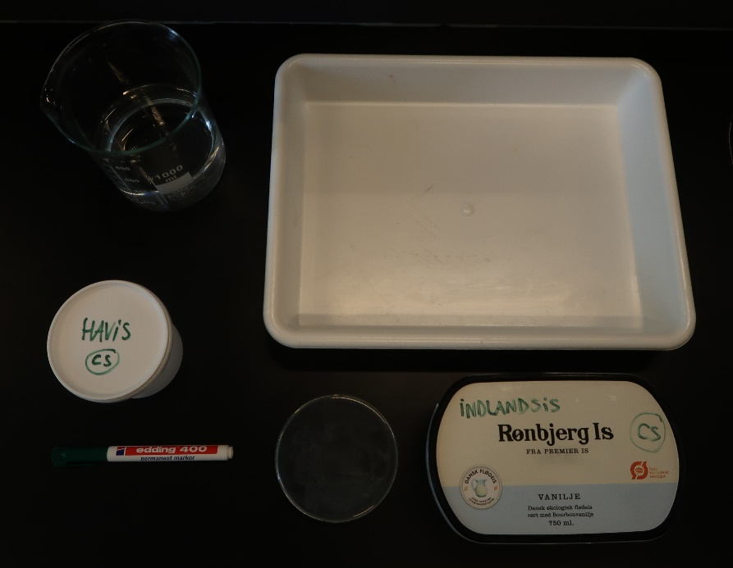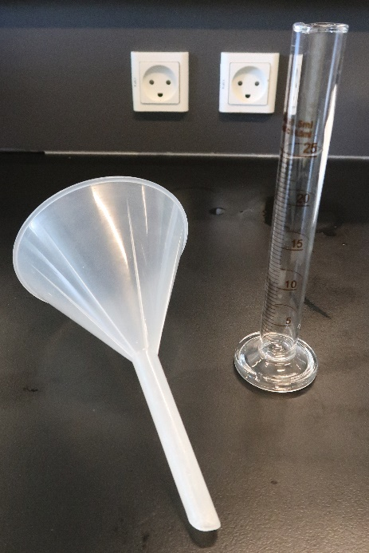
Figur 1. Materialer: Fotoet til venstre viser 1 L bægerglas med 400 mL vand, 1 bøtte havis (250 mL), sprittusch, fotobakke, petriskål og 1 bøtte indlandsis (500 mL). Fotoet til højre viser ekstra materialer: tragt og måleglas.
LANDIS: Sæt petriskålen i midten af fotobakken og placer så ”indlandsisen” (fra isbøtten) ovenpå petriskålen. (Tip: I kan også bruge en stor sten i stedet for en petriskål under isen – isen må bare ikke ligge på bunden af fotobakken.) Nu er ”indlandsis-forsøget” klar. Start tiden. Noter i Tabel 1, hvad I ser i bakken hvert 10. minut. Ekstra: efter 1 time kan I måle, hvor meget vand der ligger i fotobakken, ved at hælde vandet gennem en tragt over i et måleglas. Noter volumen (i mL) i Tabel 1 ud for 60 minutter.

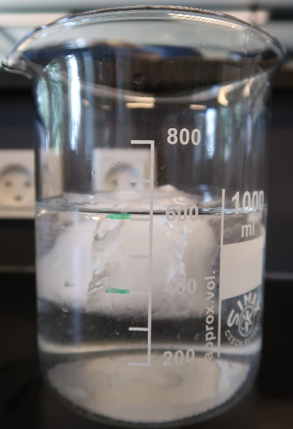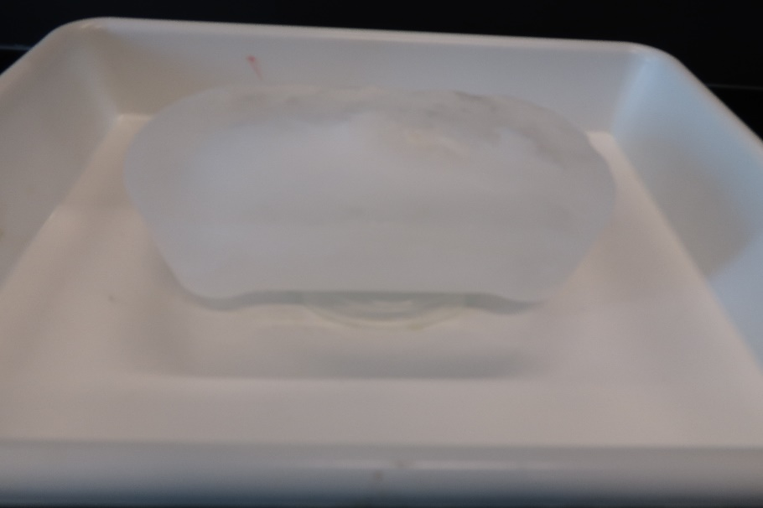
Indlandsis
Havis
Figur 2. Forsøgsopstilling. Fotoet til venstre viser havis i et bægerglas med vand og tuschstreger, der markerer vandstanden før og efter havisen blev tilsat. Fotoet til højre viser indlandsis placeret ovenpå en petriskål i en fotobakke.
Resultater:
I Tabel 1 indskrives måleresultaterne. Skriv også lidt tekst (nogle sætninger) om, hvad I observerede.
Tabel 1. Måleresultater og observationer fra forsøget med smeltende is og havspejlsændring.
Tid (min) | Havspejlsniveau i glas med havis (mL) | Noter | Observationer i bakke med landis
- |  | Før havis
0 |  | Med havis
10
20
30
40
50
60

Fejlkilder:
Hvis noget gik galt under forsøget, skal I skrive om det her. Forklar, hvad der gik galt, og hvordan det påvirkede jeres resultater.

Konklusion:
Sammenhold jeres hypoteser med jeres resultater: fik I ret? I så fald kan hypotesen beholdes. Tog I fejl? Så har I enten lavet en fejl og skal (i princippet) gentage forsøget, eller også skal hypotesen forkastes.

